Государственное образовательное учреждение
начального профессионального образования
Профессиональное училище № 5 города Белово

Современные технологии обучения в профессиональном образовании

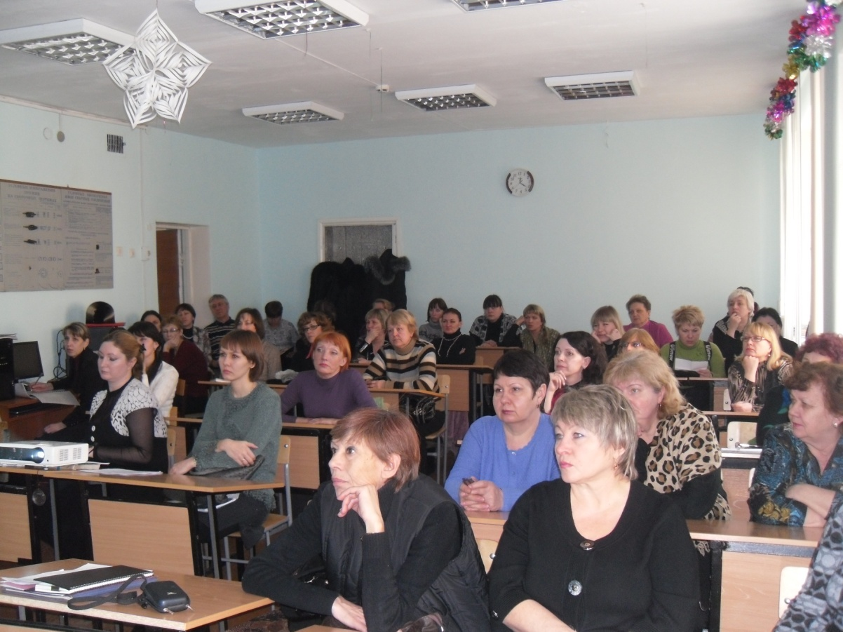
Внутриучилищные педагогические чтения
(13 января 2012 года)
г.Белово . 2012г
Внутриучилищные педагогические чтения в ГОУ НПО ПУ № 5 –
13 января 2012года.
Тема «Современные технологии обучения в профессиональном образовании»
(тезисы)

План проведения
- Современные образовательные технологии (методист Шипачева К.А.)
- Деятельностные технологии обучения ( методист Вакуленко Л.П.)
- Инновационные педагогические технологии в образовании
( преподаватель математики Бирюкова Е.В.)
- Информационно-коммуникативные технологии ( преподаватель спецдисциплин Кальянова Е.В.)
- Использование информационно-коммуникативных технологий на уроках истории ( преподаватель истории Тимофеева И.С.)
- Современные методы обучения в профессиональном образовании -метод проектов ( преподаватель экономики Семибратова Т.Н.)
- Конструирование образовательного процесса производственного обучения в форме технологической карты (мастер производственного обучения Галимуллина Е.В.)
- Организация внеаудиторной самостоятельной работы обучающихся по математике ( преподаватель математики Дымова Н.В.)

Шипачева Клара Адольфовна – методист ГОУ НПО ПУ № 5
«Современные образовательные технологии».
Педагогические технологии ориентированы на обеспечение успеха усвоения материала обучающимися за счет активизации их собственной деятельности.
Технология отражает процессуальный динамичный характер обучения, в то время как методика дает вполне конкретные рекомендации .
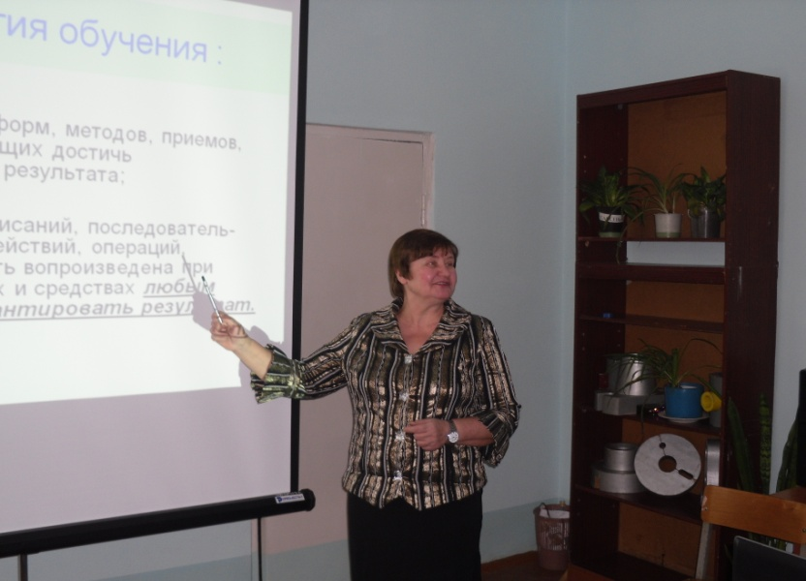
Выбор технологий обучения определяют: цели обучения, уровень усвоения знаний и умений, квалификация преподавателя, индивидуально – психологические особенности и базовая подготовка обучающихся.
Технология обучения – это совокупность форм, методов, приемов, средств, позволяющих достичь запланированного результата. Это система предписаний, последовательность процедур, действий, операций, которая может быть воспроизведена при заданных условиях и средствах любым педагогом и гарантировать результат.
Критерии эффективности внедрения современных образовательных технологий:
- качество профессионального обучения;
-эффективность обучения;
-социально-профессиональная активность обучающихся;
-сформированность ключевых компетенций;
-развитие психических процессов учащихся.
Цели внедрения ФГОС-3.
- Совершенствование качества отечественного образования, приближение его к мировым стандартам;
-практикоориентированность образовательного процесса;
-интегральная оценка и сертификация выпускников работодателем;
-комплексный подход в профессиональном образовании;
-оптимизация сети образовательных учреждений федерального, регионального и муниципального подчинения;
-регулирование финансовых потоков в профессиональном образовании.

Вакуленко Любовь Павловна – методистГОУ НПО ПУ № 5

«Деятельностные технологии обучения».

В современных технологиях обучения наиболее характерен переход от установки на запоминание большого количества информации к освоению новых видов деятельности – проектных, творческих, исследовательских; ориентация на практические навыки, на способность применять знания,
Реализовывать собственные проекты.

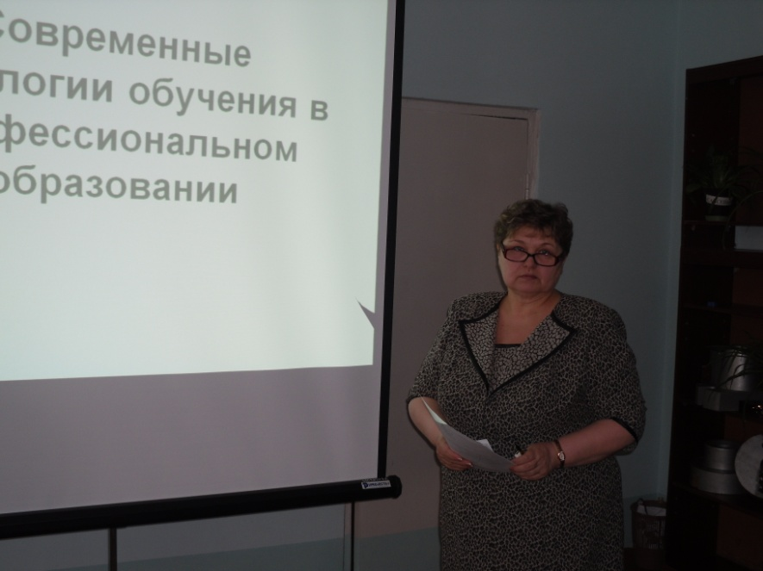
Необходимо вводить продуктивные, деятельностные формы подготовки, широко использовать практические занятия обучающихся, вводить в качестве необходимого компонента диагностику и коррекцию детских проблем, обучать будущих специалистов общению и взаимодействию с другими участниками образовательного процесса.
К деятельностным технологиям обучения относятся:
- Интерактивное обучение
- Проблемное обучение
- Проектное обучение
Технология и формы интерактивного обучения:
- Информационные технологии – повышают эффективность и качество обучения; обеспечивают мотивы к самостоятельной познавательной деятельности; способствуют углублению межпредметных связей за счет интеграции информационной и предметной подготовки.
- Кейс-технологии. Его особенностью является развитие творческих и коммуникативных навыков будущих профессионалов, обучение их анализу внутренних и внешних условий, оценки альтернатив и тренировке принятия решений.
- КСО ( коллективный способ обучения)
- Тренинги
- Групповая форма организации обучения
- Деловые игры.
Проблемное обучение :
- Способы создания проблемной ситуации
- Противоречие между существующими решениями и требованиями к ним на современном этапе
- Задание ситуаций практического характера, требующих оценки коллектива
- Побуждение к сравнению, сопоставлению, обобщению.
Проектное обучение.
Метод проектов – это самостоятельная, исследовательская, творческая деятельность обучающихся по решению определенной проблемы; осуществляется с помощью педагога.
Бирюкова Елена Викторовна – преподаватель математики
ГОУ НПО ПУ № 5

«Инновационные педагогические технологии в образовании»

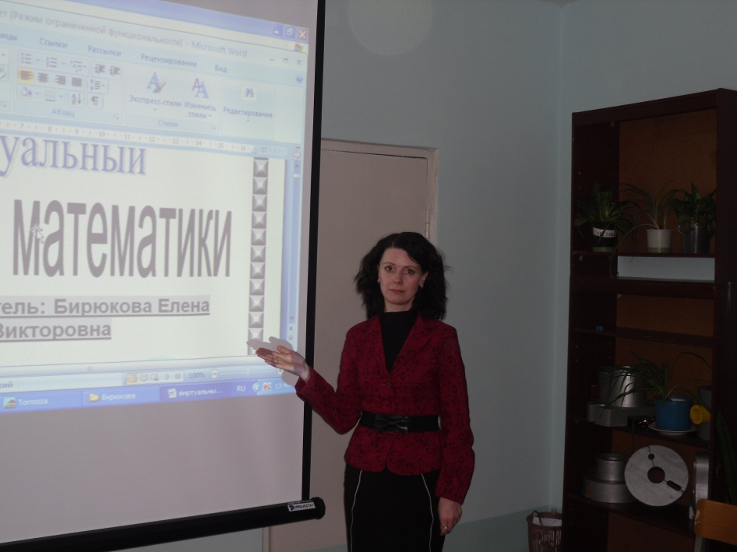
Виртуальный кабинет математики как инновационная форма использования информационно-компьютерных технологий в профессиональном образовании.
Применение компьютерных технологий в обучении стимулирует интерес к предмету обучающихся, реализует принцип наглядности, а также способствует более простому и быстрому усвоению полученной информации независимо от места проживания учащихся и способов доступа к компьютеру. Системы интерактивных продуктов призваны обеспечить доступность, непрерывность и повышение качества образования.
Основной задачей курса математики является вооружение обучающихся математическими знаниями и умениями необходимыми для изучения специальных дисциплин.
Одной из таких форм может стать виртуальный кабинет математики. Это электронные страницы, в которых может содержаться разнообразная информация по предмету, необходимая учащимся для обучения, самообразования, выявления пробелов знаний и своевременной их коррекции. Здесь размещаются справочные материалы, конспекты уроков, образцы решения задач, методические пособия по выполнению самостоятельных и практических работ.
Структура этого виртуального пособия- есть творчество преподавателя.
Виртуальный кабинет открывает безграничные возможности для оформления наглядности, где не нужны шкафы для хранения, где со временем они могут прийти в негодность. Эта копилка знаний будет постоянно совершенствоваться и пополняться.
Для обеспечения наглядной, доступной работы с пособием предусматривается система ссылок, обеспечивающая удобную навигацию в поле документа.
Информационно-коммуникативные технологии позволяют преподавателю стать руководителем и помощником обучающихся в образовательном процессе.
Такой кабинет должен создать каждый преподаватель.

Кальянова Елена Васильевна –преподаватель спецдисциплин ГОУ НПО ПУ № 5
«Информационно-коммуникативные технологии»

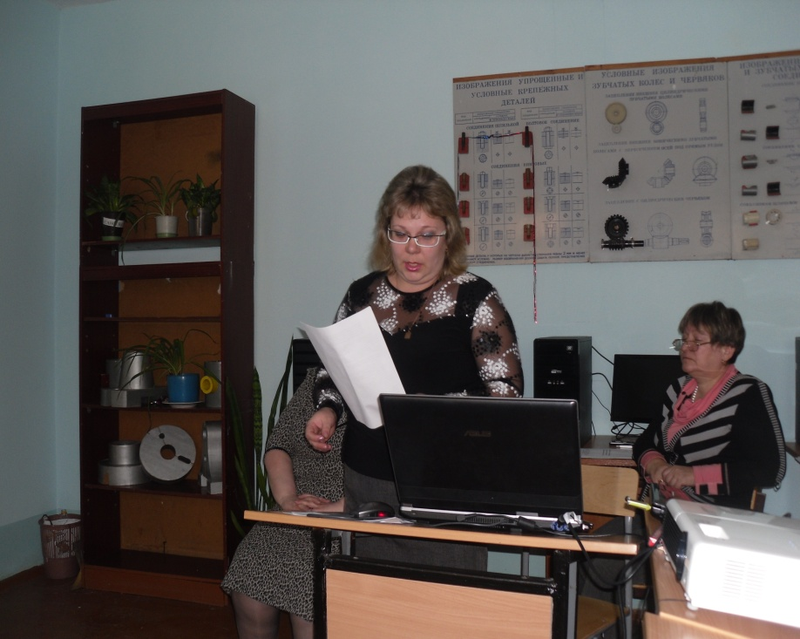
Объяснение материала в форме лекции осуществляется, с использованием наглядных схем, которые проецируются на интерактивную доску через компьютер и медиапроектор. Используются электронные программы по устройству и ремонту локомотивов и подвижного состава. Используются видеоанимации- измерение параметров оборудования локомотивного хозяйства ( звуковые) или плакаты, в которых происходит действие регулятора давления, автоматического тормоза и действующая схема работы компрессора. Используется на занятиях вход на книжную страницу в Интернете. На занятиях используются слайды из отсканированного альбома ( для увеличения размеров узлов подвижного состава).Используются электронные книги, из которых выводятся любые страницы и рисунки. Задание на закрепление, домашнее задание, задание для самостоятельной работы обучающиеся получают также через электронные книги. Все это дает обучающимся возможность наглядно изучить устройство подвижного состава, проследить процесс технического обслуживания и ремонта подвижного состава. Такое изучение способствует лучшему усвоению учебного материала.

Тимофеева Инга Сергеевна – преподаватель истории ГОУ НПО ПУ № 5

« Использование информационно-коммуникативных технологий на уроках истории»
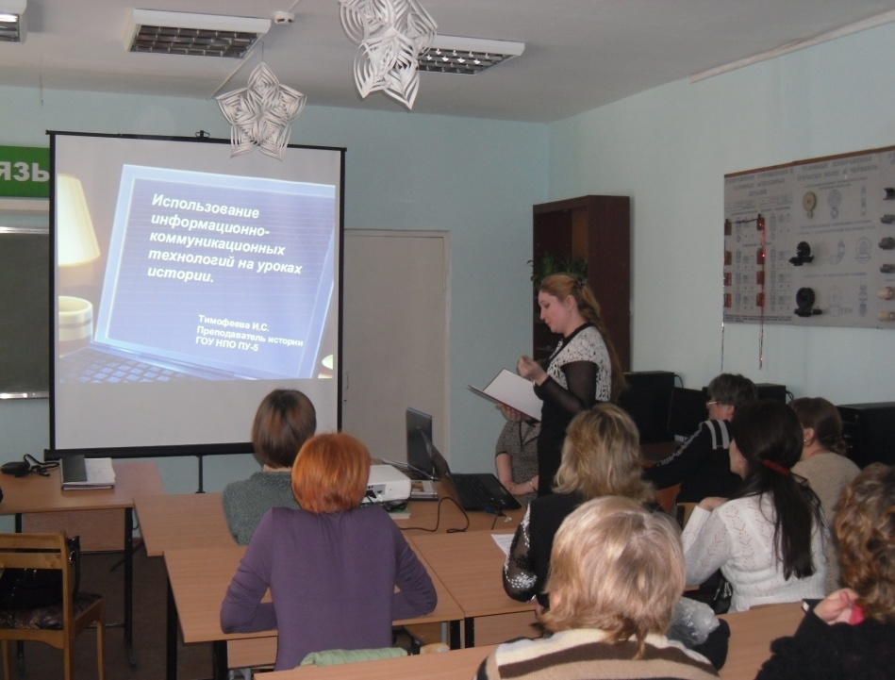
Для повышения качества обучения используются информационно -коммуникативные технологии. Перед обществом поставлена задача - сформировать ключевые компетенции – на уроках, конференциях и внеклассных мероприятиях. Для этого используется Интернет. Это демонстрация видеосюжетов, иллюстраций, энциклопедий по истории России. Интернет помогает в разработке учебно-программной документации, дидактических материалов, индивидуальных заданий для учащихся на слайдах или на бумаге. На уроках истории используются и интерактивные карты, портретная галерея династии царской фамилии, иллюстрации из книг по изобразительному искусству. Например, видеосюжет из художественного фильма о Иване Грозном «Опричнина». Презентации используются на уроках, внеурочных мероприятиях , при выступлении на конференциях. Много времени уделяется поиску информации, и кабинет не имеет стационарной мультимедийной установки.

Семибратова Татьяна Николаевна - преподаватель экономики
ГОУ НПО ПУ №5
«Современные методы обучения в профессиональном образовании -метод проектов»

Метод проектов – это современный метод обучения при освоении ФГОС нового поколения.
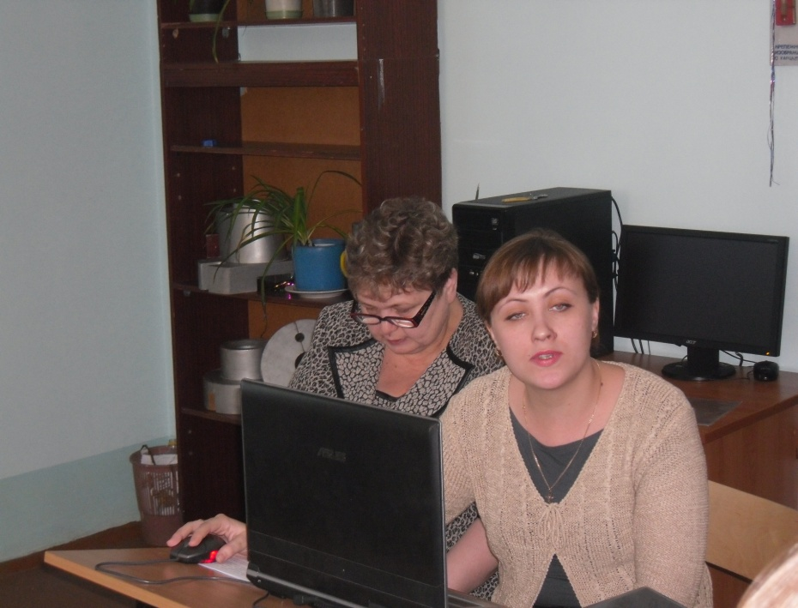
Проект – это комплекс действий для получения продукта. Проект- это самостоятельно выполняемый обучающимися комплекс действий, где обучающиеся могут самостоятельно принимать решения и быть ответственными за свой выбор и результаты труда.
Метод проектов
развивает способности у обучающихся.
Проектное обучение позволяет устанавливать связь между темой урока и реальной жизнью.
Для работодателя необходимы следующие способности обучающихся: способность продуктивно работать в команде, принимать осмысленные решения, брать инициативу в свои руки, решать сложные проблемы, ориентироваться в информационном пространстве и др.
Работа по методу проектов предполагает не только наличие и осознание какой-то проблемы, но и процесс ее раскрытия, решения, что включает четкое планирование действий, наличие замысла или гипотезы решения этой проблемы, четкое распределение (если имеется в виду групповая работа) ролей, т.е. заданий для каждого участника при условии тесного взаимодействия.
Лучший бизнес - проект обучающихся представляется на областной конкурс «Молодо-зелено». В 2010 г. обучающийся группы 209 по профессии «Электромонтер устройства СЦБ» Казаков Максим принимал участие в этом конкурсе с проектом на тему: «Открытие аутсорсинговой компании «Бытовик» в сфере оказания клининговых услуг и услуг по устранению проблем с электричеством и электрооборудованием для общеобразовательных учреждений и населения г. Белово»

Таким образом, разработка проектов является эффективным методом обучения, позволяющим понять обучающимся, для чего им нужны получаемые на уроках знания, где и как они будут использовать их в своей жизни.

Галимуллина Елена Васильевна – мастер производственного обучения ГОУ НПОПУ № 5
« Конструирование образовательного процесса производственного обучения в форме технологической карты»
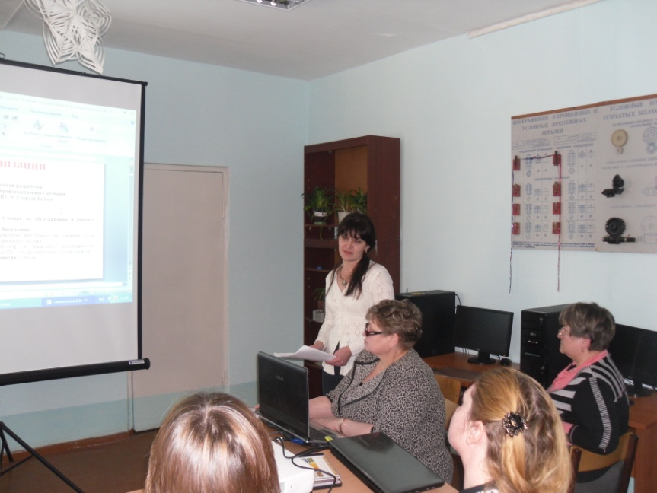
Учебное занятие производственного обучения по профессии «Слесарь по обслуживанию и ремонту подвижного состава» по теме «Осмотр и выявление неисправностей электропневматического контактора ПК и электромагнитного контактора МК» было проведено в форме технологической карты, в которой была выделена деятельность обучающихся и деятельность мастера производственного обучения. Использованы фронтальная, групповая и индивидуальная формы организации обучения. В процессе занятия меняется деятельность обучающихся, что приводит к включению разных видов активности: мыслительной, речевой, практической. Обучающиеся руководствуются в процессе работы технологической картой с подробной последовательностью выполнения осмотра и технических условий эксплуатации аппаратов. Для оценки результатов выбраны самооценка, взаимооценка с занесением результатов в оценочный лист, где учитываются и теоретические знания. Это позволяет обучающимся нести ответственность за результаты своей работы (ОК.3). В конце занятия использован прием обратной связи «Мухомор», где обучающиеся должны были выразить свое отношение к уроку. Использование «Мухомора» вызывает у ребят интерес к учебному занятию и к будущей профессии (ОК.1)
В рамках компетентностного подхода знаниевый компонент выполняет не главную, а ориентировочную роль. Знания носят практико-ориентированный, межпредметный характер. Главным элементом компетентностного содержания становится опыт решения разнообразных задач и выполнения социальных ролей и функций на основе сформированных знаний.
Современный стандарт трактует формирование у выпускников универсальных знаний и опыта не через выдачу готовых знаний, умений , и навыков, а за счет активных форм и методов обучения посредством включения обучающихся в проблемные ситуации, через организацию самостоятельного поиска.

Дымова Надежда Васильевна - преподаватель математики
ГОУ НПО ПУ № 5

«Организация внеаудиторной самостоятельной работы обучающихся по математике»

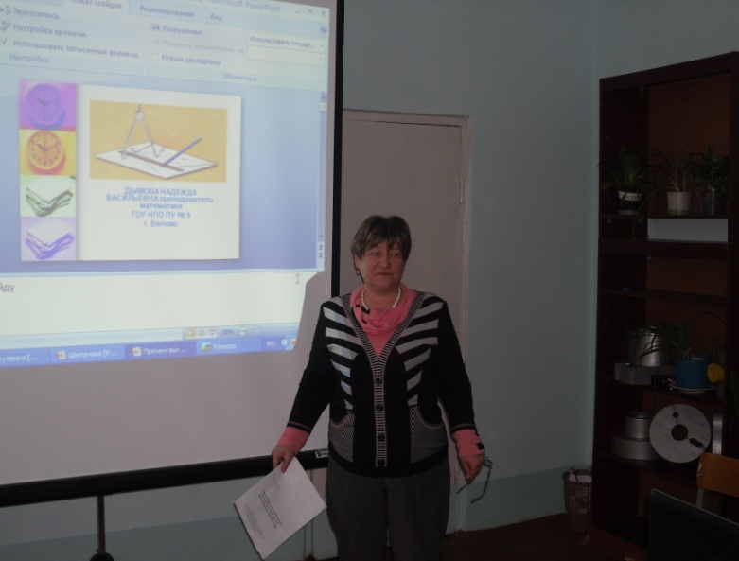
При переходе на новые образовательные программы по учебной дисциплине «математика» на внеаудиторную самостоятельную работу выделено 55 часов при максимальной нагрузке в 350 часов. Обучающимся были предложены различные виды внеаудиторной самостоятельной работы: выполнение по образцу, составление опорных конспектов по определенной теме, проработка конспектов с определенной целью, выполнение рефератов, подготовка сообщений, изготовление наглядных пособий, моделей, составление тематических кроссвордов, подготовка презентаций, составление практических задач с учетом профиля обучающихся. Для их выполнения определены нормы времени. Для выполнения внеаудиторной самостоятельной работы составлены методические рекомендации для учащихся по ее выполнению, где указаны: учебная тема, по которой выполняется то или иное задание, основные вопросы, на которые учащиеся должны ответить, цель проведения самостоятельной работы, рекомендованная литература, вопросы для повторения по выполнению задания, вопросы самоконтроля, форма отчетности. Педагогам был предложен пример методической рекомендации по выполнению модели правильного многогранника ( додекаэдра).
Итоги педагогических чтений.
После прочтения докладов и показа слайдов презентаций проведено обсуждение их. Докладчики ответили на все вопросы, интересующие педагогов . Все доклады были интересны и заслуживали внимания.

